Centro e Sud America

PERÙ CLASSICO

PROGRAMMA
DI VIAGGIO

1° giorno: LIMA
Arrivo a Lima, trasferimento presso l’hotel prescelto. e incontro con l’incaricato Pernottamento a Lima per proseguimento giorno successivo estensione.

2° giorno: LIMA / AREQUIPA
Dopo la prima colazione trasferimento in aeroporto per l’imbarco sul volo diretto per Arequipa. All’arrivo ad Arequipa, trasferimento e sistemazione in hotel. Nel pomeriggio visita della deliziosa “Città Bianca” che include il Convento di Santa Catalina, la Plaza de Armas, il Chiostro della Com- pañìa. A seguire, presso le zone di Yanahuara e Chilina, sarà possibile godere del panorama offerto dal Vulcano Misti. Visita del Museo Santuarios Andinos dove è esposta momia Juanita, una giovane Inca sacrificata agli dei più di 500 anni fa sul vulcano Ampato (6380 m). Pasti liberi e pernottamento. Nota operativa: prenotare il volo delle ore 08.30 o similare Nota importante: la mummia Juanita non sarà esposta durante i mesi di Gennaio/Feb- braio/Marzo/Aprile. Per questi mesi verrà esposta la copia della medesima o altra mummia della zona nello stesso luogo. Il Museo non opera il lunedì: in alternativa sarà possibile visitare il mer- cato di San Camilo.

3° giorno: AREQUIPA / COLCA (durata trasferimento circa 4 ore)
Dopo la prima colazione partenza in direzione della Valle del Colca lungo il tragitto che attraversa la Pampa Cañahuas – nella Riserva Nazionale Agua Blanca – in un habitat ricco di “vicuñas” (un camelide simile al lama che ha però una lana più fine, altamente pregiata). Durante il tragitto nella vallata sarà possibile ammirare le bellissime terrazze, di origine pre-colombiana, che tuttora vengono coltivate dagli indigeni Collaguas. Pranzo in ristorante presso il pueblo di Chivay. Siste- mazione in hotel e pernottamento.

4° giorno:CANYON del COLCA / PUNO (durata trasferimento circa 6 ore)
Partenza in direzione di Puno, con sosta lungo il tragitto presso “La Cruz del Condor”, dove - con un po’ di fortuna, sarà possibile ammirare il maestoso avvoltoio delle Ande librarsi in aria, e da dove si gode una visita spettacolare della Valle del Colca, il canyon più profondo del pianeta (3000 m). Proseguimento lungo la nuova strada che offre panorami mozzafiato e particolarmente sug- gestivi. Durante il trasferimento, sosta per il pranzo al sacco. Arrivo a Puno e sistemazione in hotel. Cena libera e pernottamento.

5° giorno: LAGO TITICACA
Intera giornata dedicata all’escursione in motoscafo sul mitico Lago Titicaca, (il lago navigabile situato alla maggior altitudine presente sul nostro Pianeta - m. 3812) con visita alle famose isole galleggianti degli Uros. Questa tribù dell’Acqua, da molti secoli usa la canna di Totora (giunco) per costruire i propri “villaggi” galleggianti e per realizzare sia le case, sia le tipiche imbarcazioni locali. Si prosegue per l’Isola di Taquile, abitata dagli indigeni Aymara, celebri in tutto il mondo per le loro capacità di tessitori. Passeggiata lungo i sentieri di quest’isola da dove si potrà godere di un’incredibile vista del lago Titicaca. Pranzo in un piccolo ristorante locale. Rientro a Puno. Cena libera e pernottamento. Nota operativa: l’escursione è effettuata con lancia a motore condivisa con altri passeggeri in- ternazionali, i clienti disporranno però della propria guida privata in italiano.

6° giorno: PUNO / CUSCO (durata trasferimento circa 10 ore)
Dopo la prima colazione, partenza in bus turistico verso Cusco attraverso la spettacolare Cordigliera delle Ande. Nel corso del viaggio si incontreranno piccoli villaggi, greggi di lama e di alpacas. Durante il viaggio è prevista la visita di Pucarà e al Tempio di Raqchi, costruito in onore del Dio Wiracocha - (ancora oggi adibito a santuario e considerato centro energetico di grande fama), oltre alla spettacolare chiesa di Andahuaylillas. Pranzo in ristorante locale durante il trasferimento. Arrivo a Cusco nel tardo pomeriggio. Sistemazione, cena libera e pernottamento. Nota operativa: a partire da 10 pax il trasferimento Puno-Cusco si effettuerà in bus privato.
€ 3800,00

Partenze 2025

LA QUOTA

COMPRENDE
- Escursioni e trasporto come indicato nel programma prescelto con servizi condivisi con passeggeri italiani.
- Assistenza di guide locali parlante italiano in tutte le località.
- Voli domestici ed internazionali;
- Biglietto di bus turistico Puno / Cusco con assistenza e guida spagnolo/ inglese a bordo della compagnia di trasporto, in condivisione con altri turisti. A partire da 10 pax italiani confermati il servizio sarà con bus privato e guida in italiano.
- Treno Expedition (Perù Rail) o EJecutivo (Inca Rail) per Aguas Calientes (Machu Picchu).
- Guida locale privata parlante italiano per la visita a Machu Picchu.
- Tutte le entrate per lo svolgimento delle escursioni menzionate (quote soggette a variazione senza preav- viso).
- Pernottamento negli hotel specificati o in hotel similari.
- Pasti come da programma.

EXTRA

HIGHTLIGHTS

7° giorno: CUSCO / CHINCHERO / VALLE SACRA / AGUAS CALIENTES
Dopo la prima colazione, partenza per Chinchero, centro storico e artigianale di origine inca della regione cusqueña, in cui sono conservati resti archeologici e una delle prime chiese cattoliche risalenti al XVII secolo. Chinchero, situato a 3762 mt, offre una veduta privilegiata della Valle Sacra. Come gran parte delle località della regione, anche Chinchero conobbe la pratica di “estir- pazione di idolatrie”, azione volta a sostituire le divinità tradizionali con quelle cattoliche e trasfor- mare così il culto popolare. Proseguimento per Maras e visita delle spettacolari saline di epoca incaica. Un paesaggio lunare costituito da circa 3000 stagni utilizzati dal popolo Inca per l’estra- zione del sale e il successivo scambio con altri prodotti dell’impero. Un luogo reso magico dalle straordinarie combinazioni di colori che i raggi del sole creano sullo specchio di acqua e sale. Pranzo in ristorante. Al termine visita di Ollantaytambo, tipico esempio di pianificazione urbana degli Inca, tutt’oggi abitato come in passato. Si potrà ammirare l’imponente sito archeologico che, benché venga denominato “fortezza”, nei tempi antichi fu un “tambo”, ovvero un luogo di ristoro e alloggio per comitive che intraprendevano lunghi viaggi. Partenza dalla stazione ferroviaria di Ollantaytambo in direzione Aguas Calientes. Arrivo e trasferimento libero in hotel. Pernottamento. Nota operativa: la guida lascerà i clienti alla stazione di Ollantaytambo e il viaggio in treno è previsto senza accompagnatore. All’arrivo ad Aguas Calientes i clienti saranno attesi da un incaricato dell’hotel prescelto che li accompagnerà in hotel (a piedi). Una volta in hotel, i clienti saranno contattati personalmente o via telefonica dalla guida parlante italiano che fornirà tutte le indicazioni per la partenza del giorno successivo per il Machu Picchu. In caso di necessità, sarà possibile contattare la nostra assistenza Lima Tours in loco in qualunque momento. Importante: durante il periodo delle piogge (dicembre-marzo) non sarà possibile realizzare la visita di Maras. A seconda della situazione climatica, sarà sostituita con la visita del sito archeologico di Moray o altra escursione da decidere di volta in volta.

8° giorno: MACHU PICCHU / CUSCO
Partenza in direzione del Machu Picchu a bordo delle navette che collegano Aguas Calientes all’ingresso del sito archeologico. Visita guidata della cittadella attraverso la Piazza principale, gli ap- partamenti Reali, il Tempio delle Tre Finestre, la Torre Circolare, il Sacro Orologio Solare ed il cimitero. Al termine della visita ritorno ad Aguas Calientes e pranzo presso il Café Inkaterra. Nel pomeriggio rientro a Ollantaytambo a bordo del treno. Arrivo e trasferimento con mezzo privato a Cusco presso l’hotel prescelto. Cena libera e pernottamento. Nota bene: per la visita a Machu Picchu i dettagli operativi verranno forniti all’arrivo dei clienti. Nota operativa: durante il tragitto da Aguas Calientes a Ollantaytambo non è prevista la pre- senza della guida a bordo.

9° giorno: CUSCO
Al mattino visita a piedi della splendida città di Cusco che fu capitale dell’Impero Inca (XV secolo), attraverso la Plaza Regocijo, la Plaza de Armas, la Cattedrale, il Monastero di Santo Domingo, il leggendario Tempio Korikancha e la città vecchia. A seguire si visiteranno i siti archeologici di Kenko, Puca Pucara e la straordinaria fortezza di Sacsayhuamán da cui si gode di una straordinaria vista della città di Cusco. Nota operativa: il tour termina al mercato di San Pedro e i passeggeri possono scegliere di visitare il mercato oppure tornare in albergo. Pomeriggio libero per passeggiare tra le vie del caratteristico quartiere di San Blas, il rione abitato dalla nobiltà Inca che eresse imponenti costruzioni di pietra a pochi passi dalla famosa Plaza de Armas (Huacaypata). Cena in ristorante con spettacolo folcloristico e pernottamento in hotel.

10° giorno: CUSCO
Trasferimento in aeroporto e partenza per Lima. Arrivo e incontro con l’incaricato per la visita della città di Lima. Da Plaza Mayor, luogo simbolo da cui nacque (nel 1535) e si sviluppò la cosid-detta “Città dei Re”, poi divenuta la capitale della Repubblica del Perù nel 1821, anno che segnò l’indipendenza del Paese. Visita della Cattedrale di Lima e de la Casa Aliaga, un’antica casa del vicereame consegnata da Francisco Pizarro a uno dei suoi capitani (Jerònimo de Aliaga) quando venne fondata la città. Proseguimento verso il distretto di Pueblo Libre con l’interessante visita del Museo Larco, fondato da Rafael Larco Hoyle nel 1926 e ubicato all’interno di una dimora del viceré costruita su una piramide precolombiana del secolo VII. In questo celebre Museo, noto anche per la più vasta collezione al mondo di ceramiche a carattere erotico, si avrà l’opportunità di ammirare la più completa collezione preispanica di reperti d’oro e d’argento così come oggetti-stica erotica. Al termine, trasferimento in aeroporto per l’imbarco sul volo di rientro o destinazione successiva. Note operative: per poter garantire l’effettuazione della visita di Lima è indispensabile prenotare il volo con arrivo a Lima entro le ore 11.00. La Cattedrale di Lima rimane chiusa il sabato pomeriggio e la domenica mattina; tale visita sarà sostituita con la visita della Chiesa di Santo Domingo.

LA QUOTA

NON COMPRENDE
- Spese di carattere personale quali bibite, telefono, lavanderia, etc.
- Tasse aeroportuali di € 505,00 da riconfermare al momento della prenotazione
- Assicurazione annullamento medico saniutaria e covid €102,00 per persona
- Tutto quanto non espressamente indicato ne “la quota comprende”.

RIDUZIONI &

SUPPLEMENTI

giugno 05-17*-19 luglio 03-10-17-24-31*
agosto 07-11*-14-18*-21-28 settembre 04-11-18-25* ottobre 09-23
novembre 06-20
dicembre 04-18

Per persona in camera doppia
10 giorni / 9 notti
Itinerario con partenza a data fissa con guida parlante italiano

EXTRA
- Esperienza Gastronomica a Barranco
(Possibilità di aggiungere un pernottamento a Lima a inizio o fine tour ed effettuare l’escursione a Barranco il giorno successivo)
- Conferma e acquisto del biglietto di ingresso a machu picchu:
dato il numero limitato di accessi consentito alla cittadella stabilito dalle nuove disposizioni, per potersi garantire il biglietto di ingresso, all’atto della conferma di prenotazione è indispensabile inviare:
- nome e cognome del passeggero
- nazionalità
- copia del passaporto utilizzato per il viaggio (o carta d’identità).
IMPORTANTE: INGRESSO E GUIDA:
  - Il primo ingresso nella cittadella richiede l’accompagnamento obbligatorio di una guida. La visita guidata ha una durata di circa 2 ore e 30 minuti.
  - Il percorso per visitare la cittadella di Machu Picchu e gli orari sono soggetti a disponibilità.

SUPPLEMENTI
  - Servizi con guide locali parlanti italiano.
  - Supplementi per ingresso al Machu Picchu in caso di ritardata comunicazione dei dati del passaporto:
    - Guida privata per circuito basso (Huchuy Picchu) – visita al mattino: usd 27 pp
    - Guida privata per circuito alto – visita al pomeriggio dopo il pranzo presso il Caffè Inkaterra: usd 56 pp
  - Camere triple e camere con letto matrimoniale sono soggette a disponibilità.
  - Le camere con letto matrimoniale vanno sempre richieste in fase di prenotazione e la loro conferma è soggetta a disponibilità al momento del check-in.

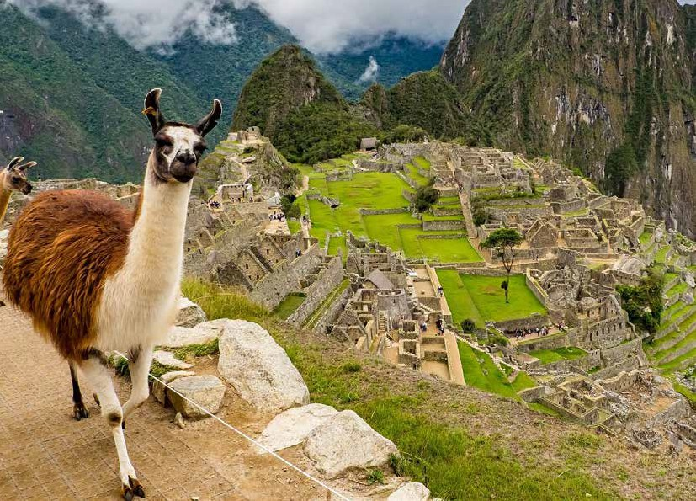
RACCOMANDAZIONI: Per non incorrere in spiacevoli inconvenienti e disservizi, si raccomanda di preno- tare l’ingresso per il Machu Picchu con largo anticipo.

10 11

